Metalindustriens Uddannelsesudvalg

**SVENDEBREV**

**«Navn»**Cpr-nummer: «CPRnr»

Har bestået skole– og praktikophold i henhold til   
bekendtgørelsen for uddannelsen til:

**Klejnsmed**ENGELSK FOR KLEJNSMED

Uddannelsen er afsluttet den «Aftaleperiode_slut» hos:

«Praktiksted_navn»  
«Praktiksted_adr»  
«Praktiksted_postnr» «Praktiksted_postdistrikt»

Svendeprøven er bestået med karakteren efter   
7-trinsskalaen:

**«Karakter1» / «Karakter2» / «Betegnelse1»**

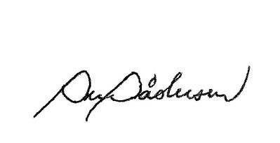Dansk kvalifikationsramme for livslang læring: niveau 4  
The European Qualification Framework: level 4

Formand

Per Påskesen  
Metalindustriens Uddannelsesudvalg